Моніторинг якості знань та освітніх втрат в учнів 9-Г класу
Комунального закладу «Науковий ліцей імені Анатолія Лигуна»
Кам’янської міської ради
за підсумками контрольної роботи з біології за текстами адміністрації
у 2024 – 2025 навчальному році

Відповідно до наказу Міністерства освіти та науки України від 16.01.2020 №54 «Про затвердження Порядку проведення моніторингу якості освіти», зареєстрованого в Міністерстві юстиції України 10 лютого 2020 за №154/34437, Положення про порядок проведення внутрішнього моніторингу якості освіти, річного плану роботи закладу та з метою моніторингу результатів навчання учнів, у травні 2025 року проведено моніторинг якості знань учнів 9-Г класу за підсумками контрольної роботи з біології за текстами адміністрації.
Мета контрольної роботи
Перевірити рівень сформованості знань умінь та компетентностей здобувачів освіти;
оцінити практичні навички розв’язання біологічних задач, розуміння основних закономірностей органічного світу;
визначити вміння виконувати розрахунки та формулювати висновки

Характеристика контрольної роботи
- Проводилася протягом 60 хв
- Варіантів: 3
- Завдання різнорівневі:
І рівень. Завдань 6
ІІ рівень. Завдань 6
ІІІ рівень. Завдань 2
ІV рівень. Завдань 2
Опис видів питань, завдань
У роботі були тестові завдання з 1 варіантом відповіді, завдання з аналізом тверджень, завдання на встановлення відповідності та задачі.

Інструментарій оцінювання:

Статистичні дані:

Клас | Дата проведення | Кількість  учнів  у класі | Роботу  виконували | % | Примітка
9-Г | 15.05.25 | 27 | 26 | 96
Усього:

Результати оцінювання:
Клас | Початковий рівень | % | Середній рівень | % | Достатній  рівень | % | Високий рівень | % | Якісний  показник | Примітка
9-Г | 1 | 4 | 9 | 35 | 12 | 46 | 4 | 15 | 61
Разом

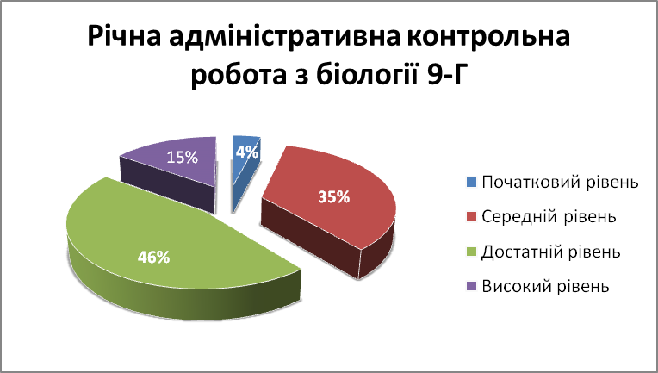

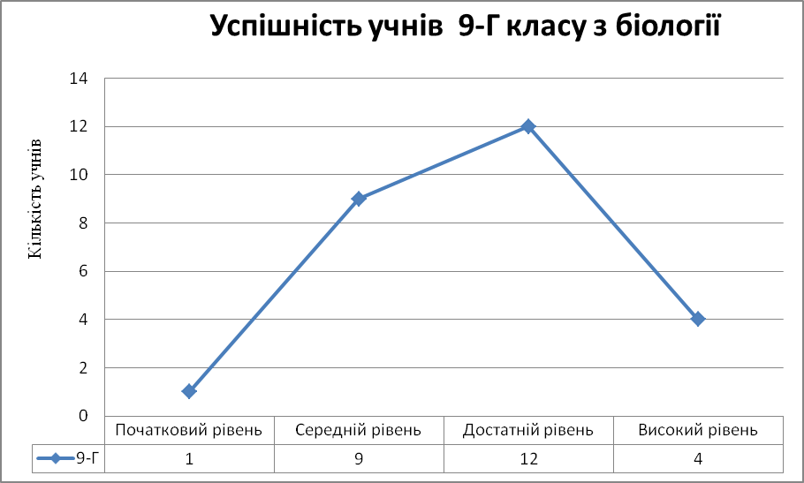
Аналіз контрольної роботи
Навчилися:
Розв’язувати тестові завдання з 1 варіантом відповіді, завдання на встановлення відповідності та розв’язувати біологічні задачі.

Є помилки:
Окремі учні припускалися помилок при вирішенні тестів, труднощі викликали завдання з оцінкою тверджень та задачі з молекулярної біології.

Шляхи подолання освітніх втрат:
- індивідуальні консультації з учнями, що не засвоїли матеріал;
- підвищення рівня обізнаності із теми, подолання навчальних втрат: опрацьовуючи навчальні матеріали, доступних на платформах Telegram, Tik-tok;
- проведення демонстраційних занять для учнів.

Рекомендації щодо покращення рівня якості знань учнів з біології:

- Здійснити адаптивне коригування календарно-тематичних планів з урахуванням потреби в подоланні освітніх втрат і освітніх розривів.
- Проводити індивідуальні та групові консультації, факультативи (за окремим графіком).
- За потреби перерозподілити навчальний час між темами.
- У роботі з обдарованими дітьми використовувати завдання різних рівнів складності.


Заступник директора
з освітнього процесу Л.В. Панченко

